Федеральное государственное бюджетное образовательное учреждение
высшего образования «Красноярский государственный медицинский университет имени профессора В.Ф. Войно-Ясенецкого»
Министерства здравоохранения Российской Федерации
Фармацевтический колледж

Дневник

производственной практики
по МДК 04.01. «Теория и практика лабораторных микробиологических и иммунологических исследований »

Кирочкиной Эльвиры Эдуардовны
ФИО

Место прохождения практики : ФГБУ ФСНКЦ ФМБА России отдел лабораторной диагностики, бактериологическая лаборатория
(медицинская организация, отделение)

с «29» апреля 2024 г. по «18» мая 2024 г.

Руководители практики:
Общий – Ф.И.О. (его должность) Черная Вита Викторовна, заведующая бактериологической лабораторией, врач-бактериолог

Непосредственный – Ф.И.О. (его должность) Потужний Лада Николаевна

Методический – Ф.И.О. (его должность) ______Жукова М.В.______________

Красноярск, 2024

Содержание

1. Цели и задачи практики

2. Знания, умения, практический опыт, которыми должен овладеть студент после прохождения практики

3. Тематический план
4. График прохождения практики
5. Инструктаж по технике безопасности
6. Содержание и объем проведенной работы
7. Манипуляционный лист (Лист лабораторных / химических исследований)
8. Отчет (цифровой, текстовой)

Цели и задачи практики:

- Закрепление в производственных условиях профессиональных умений и навыков по методам микробиологических и иммунологических исследований.
- Расширение и углубление теоретических знаний и практических умений по методам микробиологических и иммунологических исследований.
- Повышение профессиональной компетенции студентов и адаптации их на рабочем месте, проверка возможностей самостоятельной работы.
- Осуществление учета и анализ основных микробиологических показателей, ведение документации.
- Воспитание трудовой дисциплины и профессиональной ответственности.
- Изучение основных форм и методов работы в бактериологической лаборатории.

Программа практики.
В результате прохождения практики студенты должны уметь:
- Организовать рабочее место для проведения лабораторных исследований.
- Подготовить лабораторную посуду, инструментарий и оборудование для анализов.
- Приготовить растворы, реактивы, дезинфицирующие растворы.
- Провести дезинфекцию биоматериала, отработанной посуды, стерилизацию инструментария и лабораторной посуды.
- Провести прием, маркировку, регистрацию и хранение поступившего биоматериала.
- Регистрировать проведенные исследования.
- Вести учетно-отчетную документацию.
- Пользоваться приборами в лаборатории.
По окончании практики студент должен представить в колледж следующие документы:
- Дневник с оценкой за практику, заверенный подписью общего руководителя и печатью ЛПУ.
- Характеристику, заверенную подписью руководителя практики и печатью ЛПУ.
- Текстовый отчет по практике (положительные и отрицательные стороны практики, предложения по улучшению подготовки в колледже, организации и проведению практики).
- Выполненную самостоятельную работу.
В результате производственной практики обучающийся должен:
Приобрести практический опыт:
- приготовления питательных сред для культивирования различных групп микроорганизмов с учетом их потребностей
- техники посевов на чашки Петри, скошенный агар и высокий столбик агара.
Освоить умения:
- готовить материал к микробиологическим исследованиям;
- определять культуральные и морфологические свойства;
- вести учетно-отчетную документацию;
- производить забор исследуемого материала;
- принимать, регистрировать, материал;
- утилизировать отработанный материал.
Знать:
- задачи, структуру, оборудование, правила работы и техники безопасности в микробиологический лаборатории;
- основные методы и диагностическое значение исследований протеолитических, сахаралитических, гемолитических свойств микроорганизмов, антигенной структуры.
Тематический план
Квалификация Медицинский технолог
6 семестр

 | Наименование разделов и тем практики |  |  | Всего часов
1 | Организация рабочего места:  Приготовление питательных сред общеупотребительных, элективных, дифференциально-диагностических сред для выделения возбудителей воздушно-капельных инфекций и заболеваний передающихся половым путем. |  |  | 12
2 | Микробиологическая диагностика возбудителей инфекционных заболеваний  ( воздушно-капельных, кишечных инфекций) |  |  | 48
3 | Иммунодиагностика  РА, РП, РСК, РИФ, ПЦР. |  |  | 12
4 | Санитарно – бактериологическое исследование  воздуха, смывов. |  |  | 18
5 | Выполнение мер санитарно-эпидемиологического режима в КДЛ:  Утилизация отработанного материала, дезинфекция и стерилизация использованной лабораторной посуды, инструментария, средств защиты. |  |  | 12
6 | Дифференцированный зачет |  |  | 6
Итого |  |  | 108
Вид промежуточной аттестации |  | Дифференцированный зачет

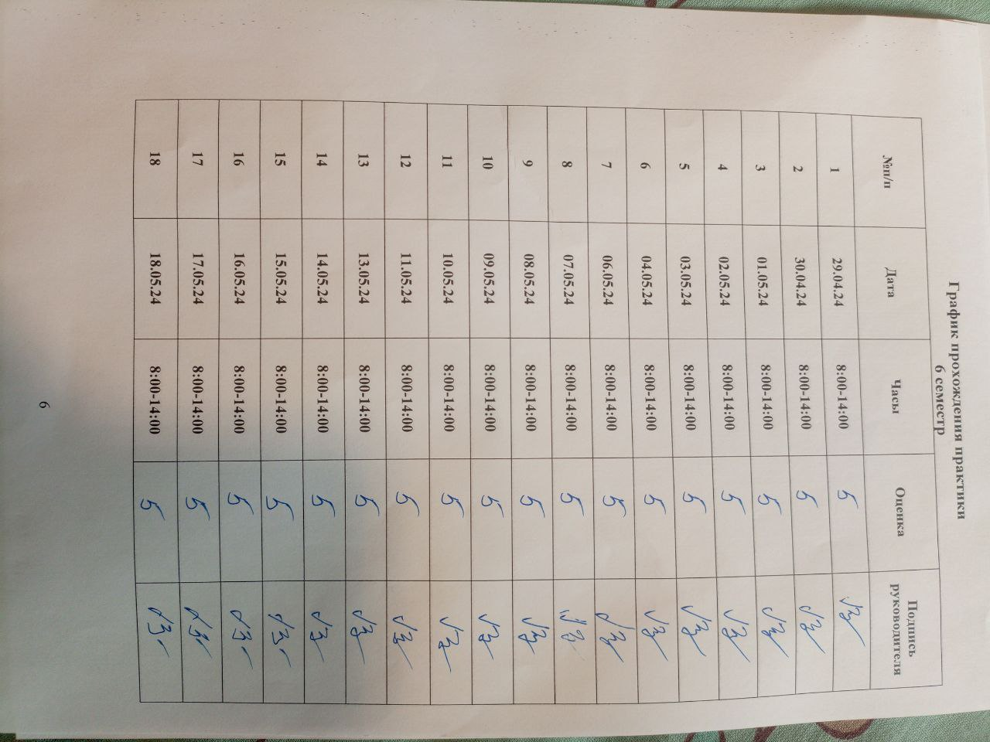

Инструктаж по технике безопасности

Общие требования безопасности:
- В бактериологической лаборатории к работе допускается медицинский персонал в возрасте не моложе 18 лет, имеющие профессиональное медицинское образование;
- Все вновь поступившие на работу в качестве медицинского технолога или медицинского лабораторного техника должны проходить вводный инструктаж по охране труда и пожарной безопасности, первичный инструктаж по охране труда на рабочем месте (повторный инструктаж не менее1 раза в 6 месяцев), обучение безопасным приемам работы, стажировку на рабочем месте, проверку знаний требований охраны труда (далее- проверка не реже 1 раза в 12 месяцев);
- Медицинский технолог, медицинский лабораторный техник, лаборант клинической лабораторной диагностики должен знать:
- Требования инструкции по эксплуатации электрического медицинского и лабораторного оборудования завода-изготовителя, а так же требования электробезопасности;
- Правила оказания первой медицинской помощи при несчастных случаях;
- Правила пользования первичными средствами пожаротушения;
- Требования производственной санитарии и правила личной гигиены.
- Медицинский технолог, медицинский лабораторный техник, лаборант клинической лабораторной диагностики должен:
- Выполнять работу согласно должностной инструкции;
- Соблюдать правила безопасности при работе с реактивами;
- Соблюдать правила безопасности при работе на анализаторах и другом лабораторном оборудовании;
- Содержать в чистоте закрепленное оборудование и средства индивидуальной защиты;
- Выполнять требования предписывающих, запрещающих, предупреждающих знаков и надписей;
- Соблюдать правила внутреннего распорядка клиники.
- Принимать пищу следует в специально отведенных для этого комнатах, имеющих соответствующие оборудование, освещение и вентеляцию;
- Хранить верхнюю одежду следует в гардеробной инструкции является служебной обязанностью, а их нарушение влечет за собой дисциплинарную ответственность ;
- Знание и выполнение требований настоящей инструкции является служебной обязанностью, а их нарушение влечет за собой дисциплинарную ответственность;
- За нарушение требований законодательных и иных нормативных актов об охране труда сотрудники бактериологический лаборатории могут привлекаться к дисциплинарной, административной, материальной и уголовной ответственности (в зависимости от последствий нарушений) в порядке, установленном законодательством Российской Федерации;

Требования безопасности перед началом работы:

- Надеть положенную санитарно-гигиеническую одежду (халат, колпак), приготовить необходимые средства индивидуальной защиты;
- Проверить готовность к работе и убедиться в исправности оборудования, местного освещения, вытяжного шкафа, других приспособлений, посуды, вспомогательных материалов и иных предметов оснащения рабочего места, уточнить наличие и достаточность реактивов. В случае обнаружения дефектов немедленно сообщить об этом заведующему лабораторией;
- He приступать к работе без устранения обнаруженных дефектов, сделав соответствующие отметки в журнале технического обслуживания медицинского и лабораторного оборудования;
- Спецодежду персонал бактериологической лаборатории не должен снимать в течение всего времени нахождения в санитарной зоне. Выходить на улицу в спецодежде одежде запрещено!
- Лаборатория должна быть укомплектована аптечкой первой медицинской помощи, содержащей в обязательном порядке:
- марлевые салфетки - 15 шт;
- бинты - 2 шт;
- лейкопластырь;
- медицинские перчатки -3 пары;
- - напальчники - 3 шт;
- маски - 3 шт;
- спирт 70%;
- раствор йода спиртовой 5%;
- дез.средство.
- Перед входом в помещение необходимо выключить бактерицидную лампу, если она была включена. Выключатель бактерицидной лампы должен быть установлен у входа в рабочее помещение со стороны коридора.

Требования безопасности во время работы:
- Средний медперсонал бактериологической лаборатоии во время работы не должен допускать спешки. Проведение анализов следует выполнять с учетом безопасных приемов и методов работы;
- С целью предупреждения инфицирования медицинскому персоналу лаборатории следует избегать контакта кожи и слизистых оболочек с кровью и другими биологическими материалами;
- Работать с исследуемым материалом необходимо в резиновых перчатках, избегая уколов и порезов;
- При транспортировке биоматериал должен помещаться в емкости, закрывающиеся винтовыми крышками, а сопроводительная документация в упаковку, исключающую возможность ее загрязнения биоматериалом;
- Транспортировка должна осуществляться в закрытых контейнерах, регулярно подвергающихся дезинфекционной обработке;
- Все повреждения на руках должны быть закрыты лейкопластырем или напальчниками;
- При пипетировании крови следует использовать автоматические пипетки, а в случае необходимости- резиновые груши. Запрещается пипетирование крови ртом;
- При открывании пробок, бутылок, пробирок с кровью или другими биологическими материалами следует не допускать разбрызгивания их содержимого;
- При хранении потенциально инфицированных материалов в холодильнике необходимо помещать их в полиэтиленовый слип-пакет;
- При включении электрооборудования в сеть необходимо проверить соответствие напряжения прибора, указанного, в паспорте, напряжению в сети, а также наличие заземления;
- Используемые нагревательные приборы должны иметь гладкую поверхность, быть доступны для легкой очистки и должны устанавливаться на теплоизолирующее негорючее основание;
- Следует следить за целостностью стеклянных приборов, оборудования и посуды и не допускать использования в работе предметов, имеющих трещины и сколы;
- Рабочие места для проведения исследований мочи, кала, мокроты и иных биологических материалов должны быть оборудованы боксами биологической безопасности;
- Для предотвращения переутомления и порчи зрения при микроскопировании и пользовании другими оптическими приборами необходимо обеспечить освещение поля зрения, предусмотренное для данного микроскопа или прибора. При утомлении зрения следует делать перерывы в работе минимум на 15 минут.
- В помещении лаборатории запрещается:
- курить;
- оставлять без присмотра зажженные спиртовки, нагревательные приборы, держать вблизи горящих спиртовок вату, марлю, спирт и другие воспламеняющиеся вещества и предметы:
- убирать случайно пролитые огнеопасные жидкости при зажженных спиртовках и включенных электронагревательных приборах;
- наливать в горящую спиртовку горючее, пользоваться спиртовкой, не имеющей металлической трубки и шайбы для сжатия фитиля: проводить работы, связанные с перегонкой, экстрагированием, растиранием вредных веществ и т.д. при неработающей или неисправной вентиляции;
- при работе в вытяжном шкафу держать голову под тягой, пробовать на вкус и вдыхать неизвестные вещества;
- хранить и применять реактивы без этикеток, а также какие-либо вещества неизвестного происхождения;
- также хранить и принимать пищу, пользоваться косметикой в рабочих помещениях; выполнять работы, не связанные с заданием и не предусмотренные методиками проведения исследований;
- загромождать проходы и коридоры, а также подходы к средствам пожаротушения.
- Во время работы средний медперсонал бактериологической лаборатории должен неукоснительно соблюдать требования асептики и антисептики, правила личной гигиены.

Требования безопасности в аварийных ситуациях:
  - При загрязнении рук, защищенных перчатками – перчатки необходимо обработать салфеткой, затем вымыть проточной водой, снять перчатки рабочей поверхностью внутрь, вымыть руки и обработать их кожным антисептиком;
  - При попадании крови или других биологических жидкостей на незащищенную кожу, последняя обрабатывается 70% раствором этилового спирта, обмывается теплой водой с мылом и повторно обрабатывается 70% раствором этилового спирта. При микротравмах, царапинах, ссадинах заклеить поврежденные места лейкопластырем;
  - Если контакт с кровью, другими биологическими жидкостями или биоматериалами сопровождается нарушением целостности кожи, то необходимо предпринять следующие меры:
- Вымыть руки не снимая перчаток проточной водой с мылом;
- Снять перчатки рабочей поверхностью внутрь и сбросить их в дезраствор;
- Помыть руки с мыло под проточной водой;
- Высушить руки одноразовым полотенцем или салфеткой;
- Обработать рану 70% спиртом, затем рану обработать 5% спиртовым раствором йодом;
- На рану наложить бактерицидный пластырь, а при необходимости продолжать работу – надеть новые одноразовые перчатки.
  - При попадании крови или других биологических жидкостей на слизистую рта, носа, в глаза необходимо обильно промыть теплой проточной водой.
  - При попадании биологического материала на халат, одежду предпринять следующие меры:
- Одежду снять и замочить из дезрастворов;
- Кожу рук и других участков тела при их загрязнении, через одежду, после снятия одежды, протереть 70% раствором этилового спирта;
- Поверхность промыть водой с мылом и повторно протереть спиртом;
- Загрязненную обувь двукратно протереть тампоном, смоченным в растворе одного из дез.средств.
  - При аварии во время работы на центрифуге дезинфекционные мероприятия начинают проводить не ранее чем через 40 мин. После остановки ротора. По истечении 40 минут открыть крышку центрифуги и погрузить все центрифужные стаканы и разбитое стекло в дезраствор. Обработать дезраствором внутренюю и наружную поверхность центрифуги и крышки методом протирания двухкратно.
  - При попадании инфицированного материала на поверхности стен, пола и оборудования – протереть их 6% перекисью водорода или другими рекомендованными дезсредствами, двукратно с интервалом в 15 минут.
  - При возникновении в рабочей зоне опасных условий труда немедленно прекратить работу, выключить оборудование, сообщить о происшедшем непосредственному или вышестоящему руководителю, при необходимости вызвать представителей аварийной и(или) технической служб.
  - При появлении очага возгорания необходимо: отключить эл.оборудование, прекратить работу, организовать эвакуацию людей, немедленно приступить к тушению пожара. При загорании эл.оборудования необходимо принимать только углекислотные или порошковые огнетушители.
- При невозможности выполнить тушение собственными силами следует в собственном порядке вызвать пожарную команду и сообщить об этом непосредственному руководителю.
Требования безопасности по окончании работы:
- По окончании работы с биоматериалом материалом используемые предметные стекла, пипетки, капилляры, шпатели погружают на определенное время экспозиции, указанное в инструкции к дезраствору. Банки с дезинфицирующим раствором, затем моют и стерилизуют в соответствии с установленным регламентом;
- Посуду с использованными питательными средами и биоматериалом собирают в металлические биксы с вложенными пакетами для автоклавирования. На крышке маркером пишут наименование и количество едениц объектов, подлежащих обеззараживанию. Переносят бикс в кабинет №416 автоклавную и ставят на поддон для биксов;
- Поверхность рабочих столов должна подвергаться дезинфекции конце каждого рабочего дня, а при загрязнении в течении дня немедленно двукратно с
интервалом 15 минут обрабатывается ветошью с дезинфицирующим раствором;
- После окончании работы снимают перчатки, обрабатывают руки кожным антисептиком. Выходят из рабочей зоны в санпропускник, где снимают халат и

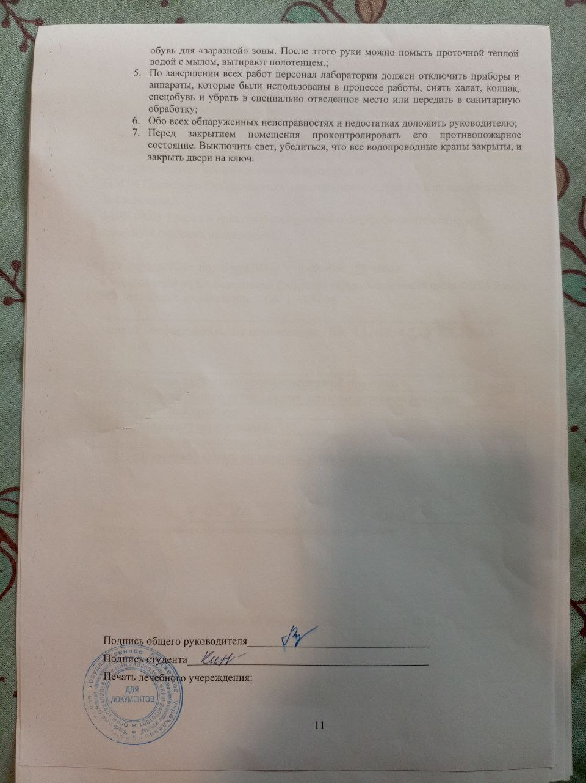

1-3 ДЕНЬ(29.04.24-01.05.24)Праздничные дни

4 ДЕНЬ(02.05.24)
Ознакомление с правилами работы в бак лаборатории.
- Изучила нормативные документы, регламентирующие санитарно-противоэпидемический режим бактериологической лаборатории, и ознакомилась с правилами работы в бактериологической лаборатории.
Главными документами, на основании которых ведутся работы в бактериологической лаборатории:
- СОП 02-01-02-01-2015 «Правила хранения и доставки биологического материала для проведения бактериологических исследований»;
- СОП 03-01-К2-01-2023 «Порядок отбора, хранения и транспортировки проб биоматериала для бактериологических исследований при подозрении на холеру»;
- Инструкция по охране труда 4-21 для работников ФГБУ ФСНКЦ ФМБА России;
- Инструкция 2-21 по действиям должностных лиц ФГБУ ФСНКЦ ФМБА России при происшествии несчастного случая на производстве;
- Инструкция 3-21 по оказанию первой доврачебной помощи пострадавшим при несчастных случаях на производстве;
- Инструкция по охране труда 6-21 при использовании ультрафиолетовых бактерицидных облучателей;
- Инструкция по охране труда 5-21 для персонала при работе с кровью и другими биологическими жидкостями пациентов;
- Инструкция по охране труда 13-21 опасность поражения электрическим током;
- Инструкция по охране труда 18-21 при эксплуатации термостатов электрических суховоздушных;
- Инструкция 01-21 пожарная безопасность;
- СОП 03-01-К6-01-2023 «Микробиологическое исследование слизи и пленок с миндалин и отделяемого из носа на палочку дифтерии»;
- ПРИКАЗ №245 от 20.04.2022г «Об утверждении инструкции по обращению с медицинскими отходами»;
- ПРИКАЗ №99 от 16 февраля 2021г «Об утверждении инструкции о мерах пожарной безопасности в ФГБУ ФСНКЦ ФМБА России»;
- СОП 03-01-К29-01-2023 «Микробиологическое (культуральное) исследование отделяемого женских половых органов на аэробные и факультативно-анаэробные»;
- СОП 03-01-К30-01-2023 «Микробиологическое (культуральное) исследование отделяемого мужских половых органов на аэробные и факультативно-анаэробные»;
- СОП 03-01-К1-02-2021 «Исследование микробиоценоза кишечника»;
- СОП 03-01-К09-02023 «Порядок проведения исследования биоматериала на аэробные и факультативно-анаэробные микроорганизмы»;
- СПО 03-01-К27-01-2023 «Микробиологическое исследование биоматериала на возбудители брюшного тифа и паратифов»;
- СПО 03-01-К28-01-2023 «Микробиологическое исследование биоматериала на микроорганизмы рода сальионелла»;
- Был произведен инструктаж по охране труда и по соблюдению требований безопасности при выполнении работ в ФГБУ ФСНКЦ ФМБА России отдел лабораторной диагностики, бактериологической лаборатории.

- Было проведено ознакомление со структурой отдела лабораторной диагностики, бактериологической лаборатории ФГБУ ФСНКЦ ФМБА России.

5 ДЕНЬ(03.05.24)
Организация рабочего места.
Прием, разбор и регистрация биоматериала в бактериологической лаборатории:
Из отделений ЛПО и пунктов приема анализов при поликлиниках упакованный в термоконтейнеры биоматериал доставляется в отдел лабораторной диагностики курьером.
В отдел лабораторной диагностики курьер доставляет термоконтейнеры с биоматериалом в кабинет №434.
Сотрудник КДЛ, ответственный за прием биологического материала, вскрывает термоконтейнер, осматривает доставленные контейнеры с биоматериалом, проверяет наличие направлений к ним. По внутреннему телефону сообщает сотруднику бактериологической лаборатории о доставке биоматериала, после чего транспортирует контейнер к микробиологическому блоку. Через передаточное окно передает контейнер сотруднику баклаборатории.
Сотрудник бактериологической лаборатории переносит в контейнер для транспортировки биоматериала в кабинет № 415.
Термоконтейнер, в котором биоматериал транспортировался из подразделений ЛПО, сотрудником бактериологической лаборатории подвергается обработке дезсредством.

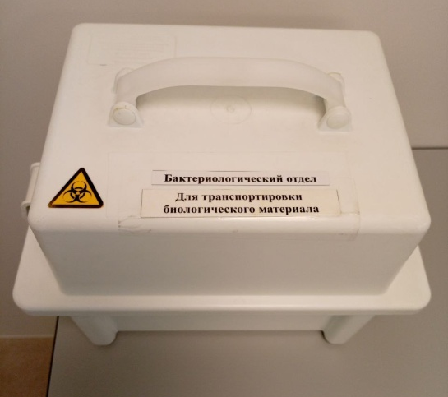
Рисунок 1 - Контейнер для транспортировки биологического материала
Доставленные в бактериологическую лабораторию контейнеры с биоматериалом осматриваются фельдшером-лаборантом. На направлении и контейнере проставляется лабораторный номер пробы. В направлении указывается дата и время доставки пробы в бактериологическую лабораторию.
Из подвергнутой первичной обработке мокроты, промывных вод бронхов, пунктатов, выпотных жидкостей готовят мазки. После окраски мазков по Граму врч проводит микроскопию полученных проб для установления пригодности материала да бак.исследования.
Пробы, признанные в ходе осмотра и первичной микроскопии пригодными регистрирут в «Рабочих журналах», вписывая в них данные указанные в направлении.
Я участвовала в приеме биоматериала, разборе и первичной регистрации проб в бактериологической лаборатории. Вместе с фельдшером-лаборантом сравнивала данные на емкостях с биоматериалом и в направлении (это идентификация пациента/пробы), затем проставляла ежедневный номер пробы, который зависит от вида исследования.

Приготовление питательных сред
Питательная среда- является основой микробиологической работы, и их качество нередко определяет результаты всего исследования. Среды должны создавать оптимальные условия для жизнедеятельности микробов.
Местом изготовления питательных сред является средоварочный блок в «чистой» зоне.

В в бактериологической лаборатории среды варят на автоматической средоварке MASTERCLAVE.

Рисунок 2 - автоматическая средоварка MASTERCLAVE

Прибор - средоварка MASTERCLAVE предназначен для автоматического приготовления любых типов питательных сред. Он позволяет приготовить и стерилизовать от 1 литра (от 50 чашек Петри) до 10 литров (до 500 чашек Петри) среды.
Процесс приготовления полностью автоматизирован: добавляются только дистиллированная вода и сухая навеска среды, далее вводится номер программы приготовления среды - все остальное прибор сделает сам. Он стерилизует среду при 121°C в течении 15 мин, при 110°C - в течении 20 мин - это международный стандарт.
Абсолютная гомогенизация среды обеспечивается за счет перемешивания всего объема приготовляемой среды на протяжении всего цикла приготовления. Ростовые свойства среды обеспечиваются за счет точного соблюдения цикла приготовления.
Высока степень безопасности прибора для персонала: блокировка крышки средоварки, внесение необходимых добавок происходит через специальные отверстия в крышке, есть специальные клапаны декомпрессии и возможность автоматического выключения при перегреве (в случае отсутствия воды, например).

Так же в бактериологической лаборатории для автоматического розлива питательных сред используется прибор APS ONE.

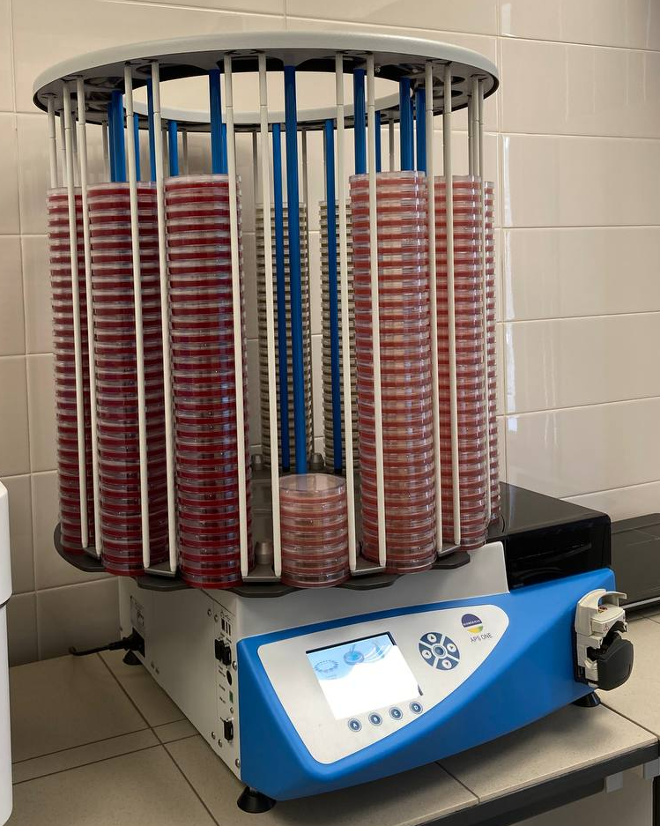
Рисунок 3 - Прибор автоматического розлива сред APS ONE
Приборы для автоматического розлива питательных сред серии APS производят розлив готовых питательных сред при помощи дозирующего насоса в Чашки Петри. Для перемещения чашек в процессе работы используется карусельный механизм. Прибор автоматически открывает пустые чашки и закрывает заполненные чашки сразу после розлива под УФ лучами для устранения риска контаминации, маркируя их при помощи принтера (дополнительная опция).
Новая запатентованная система наполнения чашек и дозирования среды в приборе APS One обеспечивает максимальную надежность и идеально ровный розлив среды. Встроенная система охлаждения сокращает время застывания агара и снижает образование конденсата.

Классификация сред по консистенции:
- Жидкие (например: МПБ);
- Полужидкие (например: полужидкий агар);
- Твердые или плотные (например: МПА, среда ЭНДО, кровяной агар).

Классификация сред по составу:
- Простые (например: МПА, МПБ, пептонная вода);
- Сложные (например: МПА и МПБ+ доп.вещества- кровяной агар, сывороточный агар, сахарный агар и т.д.).
Классификация сред по назначению:
- Основные (общеупотребительные) среды служат для культивирования большинства патогенных: микробов. Например: МПА, МПБ;
- Специальные среды служат для выделения и выращивания микроорганизмов, не растущих на простых, средах. Например, для культивирования стрептококка к средам прибавляют сахар, для пневмо- и менингококков - сыворотку крови, для возбудителя коклюша - кровь;
- Элективные (избирательные) среды служат для выделения определенного вида микробов, росту которых они благоприятствуют, задерживая или подавляя рост сопутствующих микроорганизмов. Так, соли желчных кислот, подавляя рост кишечной палочки, делают среду элективной для возбудителя брюшного тифа. Среды становятся элективными при добавлении к ним определенных антибиотиков, солей, изменении рН;
- Дифференциально-диагностические среды позволяют отличить (дифференцировать) один вид микробов от другого по ферментативной активности, например среды Гисса с углеводами и индикатором. При росте микроорганизмов, расщепляющих углеводы, изменяется цвет среды;
- Консервирующие среды предназначены для первичного посева и транспортировки исследуемого материала; в них предотвращается отмирание патогенных микроорганизмов и подавляется развитие сапрофитов. Пример такой среды - глицериновая смесь, используемая для сбора испражнений при исследованиях, проводимых с целью обнаружения ряда кишечных бактерий;
- Хромогенные среды предназначены для получения чистой культуры.

Этапы приготовления сред:
- Расчет и взвешивание ингредиентов в соответствии с рецептурой;
- Варка питательных сред;
- Установление рН сред ориентировочно производят с помощью индикаторных бумажек;
- Осветление сред производят, если при варке они мутнеют или темнеют;
- Фильтрацию жидких и расплавленных желатиновых сред производят через влажный бумажный или через матерчатые фильтры. Фильтрация агаровых сред затруднена, - они быстро застывают. Обычно их фильтруют через ватно-марлевый фильтр;
- Разливают среды в пробирки (по 3-5 мл или по 10 мл), флаконы, колбы, Чашки Петри и бутылки не более чем на 1/3 емкости;
- Стерилизация. Режим стерилизации зависит от состава среды и указан в ее рецепте;
- Контроль готовых сред: а)для контроля стерильности среды ставят в термостат на 2 сут при температуре 37°С, после чего просматривают. Если на средах не появятся признаки роста, их считают стерильными и передают для химического контроля по нескольку образцов каждой серии; б) химический контроль: окончательно устанавливают рН, содержание общего и аминного азота, пептона, хлоридов. Далее их хранят в холодильнике при температуре +4°С.

Требования предъявляемые к питательным средам:
- Должны содержать все необходимые питательные вещества, в том числе факторы роста;
- Должны быть изотоничны-0.9% NaCl;
- Должна быть оптимальная pH – 7,2-7.4;
- Должна быть оптимальная консистенция;
- Должны быть стерильны.
Я участвовала в приготовлении среды цитрат Симмонса, так же произвела маркировку чашек Петри с такими средами как: ЭНДО,ВСА и кровяной агар. На чашке указала название среды и дату ее изготовления.
Для приготовления цитрата Симмонса я приготовила навеску 17г сухой среды, внесла в чашу средоварки, добавила 1 л дистиллированной воды. Выбрала цикл и под контролем фельдшера-лаборанта запустила процесс варки среды. Через 40 минут вместе с фельдшером-лаборантом мы подключили разливочную магистраль и я разлила приготовленную среду в пробирки. Пробирки уложила на скашиватель для застывания агара.
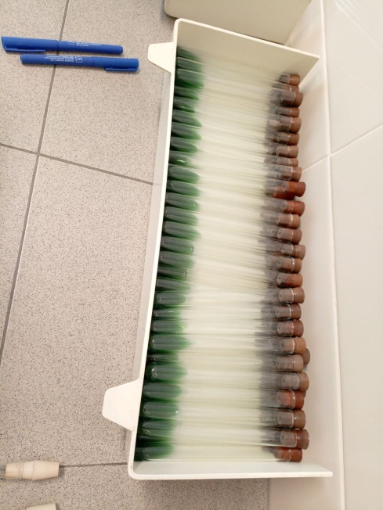
Рисунок 4 - Цитрат Симмонса

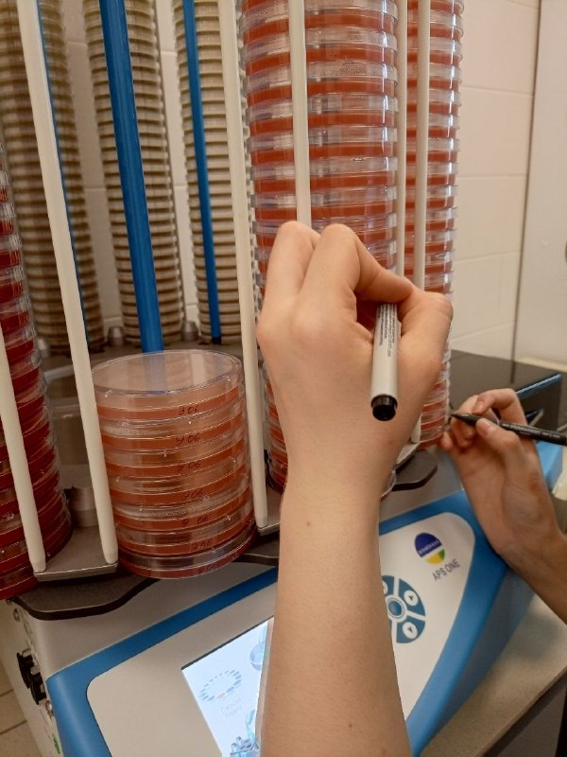
Рисунок 5 - Маркеровка чашек

6 ДЕНЬ (04.05.24)
Микробиологическая диагностика рода Сальмонелла.
Микробиологическое исследование биоматериала на микроорганизмы рода сальмонелла происходит следующим образом:
- Первичный посев биоматериала:
- Если биоматериал поступил в пробирке с транспортной средой.
Извлекаем тампон из пробирки с транспортной средой и помещаем его в пробирку с физраствором. Отмываем тампон в 1мл физиологического раствора в течение 1 минуты. Далее стерильными петлями делаем посев жидкого биоматериала на плотные питательные среды частыми штрихами по всей поверхности чашки. В пробику с тампоном в физрастворе залить магниевую среду 1:1 и через 24 часа сделать высев петлей с пробирки с на ВСА.
- Если биоматериал кала поступил в стерильном контейнере, нативный материал отбирают стерильной ректальной петлей тщательно просуспензировать в пробирке с 1 мл стерильного физраствора. Произвести посев на плотные питательные среды тампоном частыми штрихами.
- Далее производится инкубация первичных посевов: посевы помещают в термостат №4 для инкубации при температуре 37°С на 24 часа(SS-агар, Эндо и магниевая среда) и на 48 часов (ВСА).
- Через 24 часа инкубации просматривают чашки с посевами и описывают выросшие колонии, консистенцию, прозрачность каждого вида колоний.
- Отбирают 1-3 однотипные колонии разных видов для дальнейшего изучения и накопления чистой культуры. Отвивают отобранные колонии на среду Олькеницкого и убирают в термостат при 37°С на 18-24часа.
- Изучают рост колоний, проводят реакцию агглютинации на стекле колоний с характерным ростом на среде Олькеницкого, при положительной агглютинации проводят биохимическую идентификацию с использованием наборов питательных сред или планшетов с набором биохимических тестов для окончательного подтверждения принадлежности культуры к сальмонеллам.
- Далее отвивают для накопления чистую культуру микроорганизмов для постановки антибиограмм. Произвести постановку антибиограммы, произвести постановку чувствительности микроорганизмов к набору бактериофагов. Поместить посевы в термостат с температурой 35°С на 18-24 часа.
- Сформировать заключение по выделенным микроорганизмов. Указать род, вид, дату окончание исследование и внести все результаты исследования в системы qMS.
Я просматривала с куратором первичные посевы на чашках со средами Эндо и SS-агар, а также на среде ВСА.
Сальмонеллы на среде Эндо нежные, прозрачные. На SS-агаре прозрачные с черной точкой в центре, на ВСА- колонии черные, если колонию снять то под ней остается черное пятно. Я проводила высев петлей с пробирки с магниевой средой на среду ВСА, далее я убрала посевы в термостат на 24 часа.
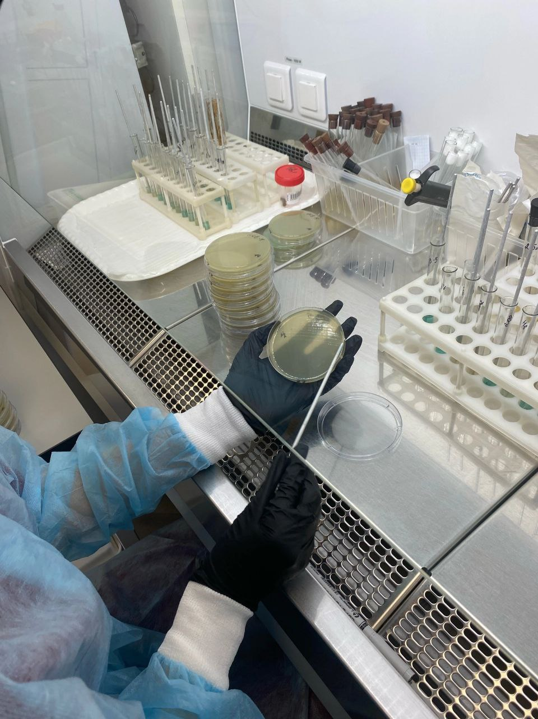
Рисунок 6 - Высев на ВСА
7 ДЕНЬ (06.05.24)
Идентификация вида Candida с помощью микротестов.
На 7 день практики я производила постановку и учет результатов микротестов на тест-системах MIKROLATEST. Данная тест-система позволяет идентифицировать более 520 видов бактерий и грибов.
Произвела постановку Кандида-скрин теста:
- Выделила культуру: с 2% Сабуро-агара с декстрозой без добавок.
- Приготовила бактериальную суспензию: из чистой культуры приготовила суспензию исследуемого штамма в стерильном незабуференном физиологическом растворе. Тщательно перемешала суспензию.
- Произвела инокуляцию: суспензию тщательно встряхнула и внесла по 100 мкл суспензии в каждую лунку. Добавила по 3-4 капли парафинового масла в каждую лунку.
- Вложила подготовленные для инкубации стрипы в полиэтиленовый пакет, конец его подогнув для предотвращения высыхания при инкубации. Поместила в термостат с температурой 25-30°С в течении 24 часов.

Рисунок 7 - Микротесты Candida
На рисунке-7 мы наблюдаем два микротеста на определение вида представителей рода Candida. С помощью таблиц интерпритации я заполнила бланк интерпретации теста, после чего провела оценку результата.
URE | SUC | MLT | LAC | GAL | TRE | CEL | PRO
- | + | - | + | + | - | - | -

Мною был определен вид возбудителя - в данном случае в пробе № 78: выявлена Candida Kefyr.

А в пробе № 11-13 мы наблюдаем:
URE | SUC | MLT | LAC | GAL | TRE | CEL | PRO
- | - | - | - | - | - | - | -

Мною был определен вид возбудителя - в данном случае в пробе № 11-13: выявлена Candida Кrusei.

8 ДЕНЬ (07.05.24)
Идентификация вида Enterococcus с помощью микротестов.

Рисунок 8 - микротесты Enterococcus
На 8 день практики я продолжила работу с тест-системой MIKROLATEST. Произвела постановку и учет результатов микротестов.
Произвела постановку EN-COCCUStest:
- Выделила культуру: выделила чистую культуру на агаре с кровью барана. Учла морфологию чистой культуры, гемолитическую активность на кровяном агаре, поставила тест для выявления каталазной активности и активности пирролидонилариламидазы.
- Приготовила бактериальную суспензию: из чистой культуры приготовила суспензию в физиологическом растворе. Параллельно сделала посев суспензии культуры на неселективную среду для проверки чистоты культуры, ее ростовых свойств. Произвела инкубацию в термостате при температуре 37°С в течении 24 часов.
- Произвела инокуляцию: суспензию бактерий тщательно втряхнула. Инокулировала по 0,1 мл суспензии во все лунки соответствующего ряда пластинки. После инокуляции в лунки колонии Н добавила по 2 капли парафинового масла.
- После инокуляции закрыла пластинку крышкой или предохранительной пленкой. Вложила пластинку в пакет из полиэтилена, открытый конец пакета загнула под пластинку, чтобы инокулят не высыхал при инкубации. Произвела инкубацию в течение 24 часов при температуре 35-37°С.

На рисунке-8 мы наблюдаем два микротеста на определение вида представителей рода Enterococcus. С помощью таблиц интерпритации я заполнила бланк интерпритации теста, после чего провела оценку результата. В данном случае в пробе № 9-8 мы можем наблюдать:

ARG | SOE | ARA | MAN | SOR | MLB | RAF | MLZ
+ | - | + | + | - | + | - | -

Мною был определен вид возбудителя - в данном случае в пробе № 9-8: выявлен Ent.faecium.

В пробе № 7-13 мы можем наблюдать следующие результаты:

ARG | SOE | ARA | MAN | SOR | MLB | RAF | MLZ
- | - | + | + | - | + | + | -

Мною был определен вид возбудителя - в данном случае в пробе № 7-13: выявлен Ent.columbae.

В пробе № 10-13 мы можем наблюдать следующие результаты:

ARG | SOE | ARA | MAN | SOR | MLB | RAF | MLZ
- | - | - | + | + | + | + | -

Мною был определен вид возбудителя - в данном случае в пробе № 10-13: выявлен Ent.cecorum.

9 ДЕНЬ (08.05.24)
Самостоятельное проведение окраски по Граму и микроскопии.
Я проводила окраску мазков по Граму и микроскопию данного препарата.
Проведение окраски по Граму:
- Сделала фиксированный мазок.
- Поместила на мазок полоску фильтровальной бумаги и нанесла несколько капель регента №1(генцианвиоллет) так, что бы раствор полностью покрыл фильтровальную бумагу и выдержала 2-3 мин.
- Слила краску, удалила фильтровальную бумагу и сполоснула мазок проточной водой в течении 30 сек.
- Нанесла на мазок несколько капель реагента №2 (Люголь) на 1-2 мин.
- Смыла краситель водопроводной водой в течении 10 сек.
- Поместила мазок в емкость с этиловым спиртом опуская и извлекая его до тех пор, пока мазок не обесцветился(30-60 сек.)
- Промыла мазок в проточной воде в течении 1-2 мин.
- Нанесла на мазок несколько капель реагента №3 (сафранин) на 1-3 мин.
- Промыла мазок в проточной воде 1 минуту
- Высушила
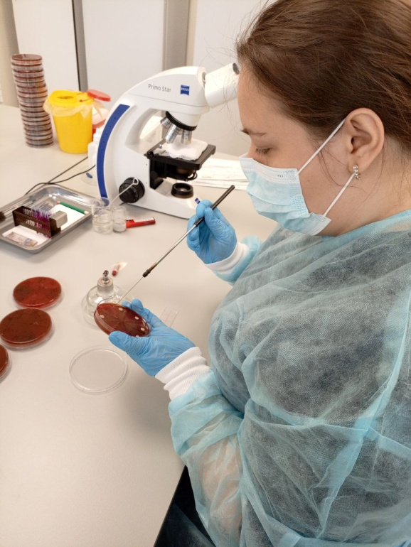
Рисунок 9 - Процесс создания фиксированного мазка
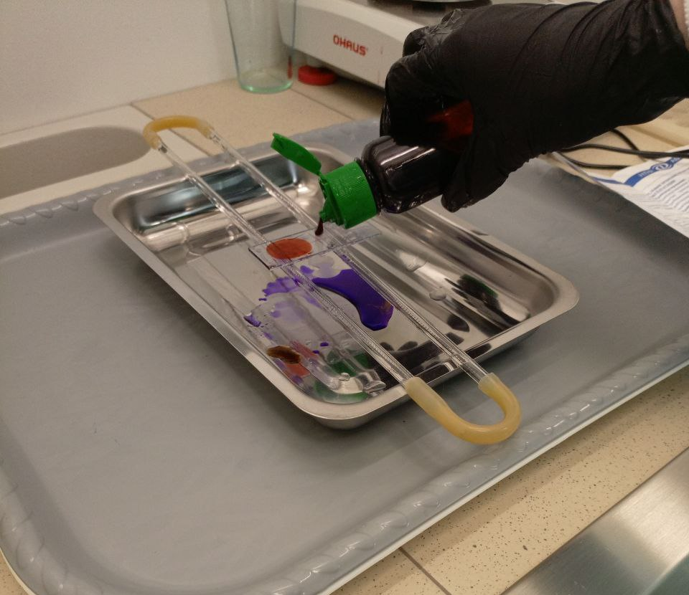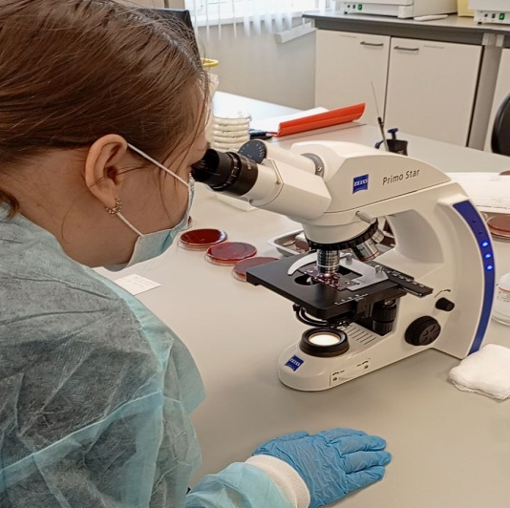
Рисунок 10 - Окраска мазка по Граму Рисунок 11 – Микроскопия мазка

Провела микроскопию мазка с иммерсией в световом микроскопе(увеличение Х 100, окуляр Х10 )
В результате микроскопии были обнаружены грамположительные кокки.
10-11 ДЕНЬ(09.05.24-10.05.24) Праздничные дни

12-13 ДЕНЬ(11.05.24-13.05.24)
Иммунодиагностика
РЕАКЦИЯ АГГЛЮТИНАЦИИ

Реакция агглютинация (РА) – это склеивание и выпадение в осадок микробов или других клеток под действием антител в присутствии электролита (изотонического раствора натрия хлорида). Образовавшийся осадок называют агглютинатом.
Для реакции необходимы:
- Антитела (агглютинины) – находятся в сыворотке больного или в иммунной сыворотке;
- Антиген – взвесь живых или убитых микроорганизмов, эритроцитов или других клеток;
- Изотонический раствор.
Реакцию агглютинации для серодиагностики широко применяют при брюшном тифе, паратифах (реакция Видаля), бруцеллезе (реакция Райта) и др. Антителом при этом является сыворотка больного, а антигеном – известный микроб.
При идентификации микробов или других клеток антигеном служит их взвесь, а антителом – известная иммунная сыворотка. Эту реакцию широко применяют при диагностике кишечных инфекций, коклюша и др.

Реакция агглютинации на стекле.

- На обезжиренное предметное стекло наносят 2 капли специфической (адсорбированной) сыворотки и каплю изотонического раствора.
- Неадсорбированные сыворотки предварительно разводят в соотношении 1:5 – 1:25.
- Капли на стекло наносят так, чтобы между ними было расстояние. Восковым карандашом на стекле помечают, где какая капля.
- Культуру петлей или пипеткой тщательно растирают на стекле, а потом вносят в каплю изотонического раствора и в одну из капель сыворотки, размешивая в каждой до образования гомогенной взвеси. (Капля сыворотки, в которую не внесена культура, является контролем сыворотки.)
- Реакция протекает при комнатной температуре в течение 1-3 мин. Контроль сыворотки должен оставаться прозрачным, а в контроле антигена должна наблюдаться равномерная муть.
- Если в капле, где культура смешана с сывороткой, появятся хлопья агглютината на фоне прозрачной жидкости, результат реакции считают положительным. При отрицательном результате реакции в капле будет равномерная муть, как в контроле антигена.
Развернутая реакция агглютинации.

Готовят последовательные, чаще всего двукратные разведения сыворотки. Сыворотку больного обычно разводят от 1:50 до 1:1600, иммунную – до титра или до половины титра.

Разведение сыворотки:
- Ставят в штатив нужное количество пробирок одинакового диаметра, высоты и конфигурации дна;
- На каждой пробирке указывают степень разведения сыворотки, кроме того, на 1-й пробирке пишут номер опыта или название антигена. На пробирках контролей пишут «КС» – контроль сыворотки и «КА» – контроль антигена;
- Во все пробирки наливают по 1 мл изотонического раствора;
- В отдельной пробирке готовят исходное разведение сыворотки. На пробирке обязательно указывают степень ее разведения. Исходное разведение сыворотки вносят в первые две пробирки и в пробирку контроля сыворотки;
- Готовят последовательные двукратные разведения сыворотки;
- После того как сделаны разведения сыворотки, во все пробирки, кроме контроля сыворотки, вносят по 1-2 капли антигена. В пробирках при этом должна появиться небольшая равномерная муть. Контроль сыворотки остается прозрачным;
- Пробирки тщательно встряхивают и помещают в термостат (37° С). Предварительный учет результатов реакции производят через 2 ч, а окончательный – спустя 18-20 ч (выдерживая при комнатной температуре).
- Учет результатов начинают с контролей. Контроль сыворотки должен оставаться прозрачным, контроль антигена – равномерно мутным. Просматривают пробирки в проходящем свете. При положительном результате реакции в пробирках видны зерна или хлопья агглютината. Агглютинат постепенно оседает на дно в виде «зонтика», а жидкость над осадком просветляется.

Интенсивность реакции выражают следующим образом:

(++++) – все клетки осели, жидкость в пробирке совершенно прозрачна. Результат реакции резко положительный.
(+++) – осадок меньше, нет полного просветления жидкости. Результат реакции положительный.
(++) – осадок еще меньше, жидкость мутная. Результат реакции слабо положительный.
(+) – незначительный осадок, жидкость мутная. Сомнительный результат реакции.
(-) – осадка нет, жидкость равномерно мутная, как в контроле антигена. Отрицательный результат реакции.

Реакция преципитации

В реакции преципитации происходит выпадение в осадок специфического иммунного комплекса, состоящего из растворимого антигена и специфического антитела в присутствии электролитов.
Образующееся в результате этой реакции мутное кольцо или осадок называют преципитатом. От реакции агглютинации эта реакция в основном отличается размером частиц антигена.
Реакцию преципитации обычно применяют для определения антигена при диагностике ряда инфекций; в судебной медицине - для определения видовой принадлежности крови, спермы и др.; в санитарно-гигиенических исследованиях - при установлении фальсификации продуктов; с ее помощью определяют филогенетическое родство животных и растений.

Для реакции необходимы:

  - Антитела (преципитины) - иммунная сыворотка с высоким титром антител (не ниже 1:100000). Титр преципитирующей сыворотки устанавливают по наибольшему разведению антигена, с которым она дает реакцию. Сыворотку обычно применяют неразведенной или в разведении 1:5 - 1:10.
  - Антиген - растворенные вещества белковой или липоиднополисахаридной природы (полные антигены и гаптены).
  - Изотонический раствор. Основные методы проведения реакции преципитации: реакция кольцепреципитации и реакция преципитации в агаре (геле).

Реакция кольцепреципитации:
- В преципитационную пробирку с помощью пастеровской пипетки вносят 0,2-0,3 мл сыворотки;
- На сыворотку осторожно наслаивают антиген в таком же объеме, наливая его тонкой пастеровской пипеткой по стенке пробирки. Пробирку при этом держат в наклонном положении. При правильном наслаивании между сывороткой и антигеном должна получиться четкая граница;
- Осторожно, чтобы не перемешать жидкости, пробирку ставят в штатив;
- При положительном результате реакции на границе антигена и антитела образуется мутное "кольцо" - преципитат. Реакцию сопровождают рядом контролей.
- Учет результатов производят через 5-30 мин, в некоторых случаях через час, как всегда начиная с контролей. "Кольцо" во 2-й пробирке свидетельствует о способности иммунной сыворотки вступать в специфическую реакцию с соответствующим антигеном. В 3-5-й пробирках "колец" не должно быть - там нет соответствующих друг другу антител и антигенов. "Кольцо" в 1-й пробирке - положительный результат реакции - говорит о том, что испытуемый антиген соответствует взятой иммунной сыворотке, отсутствие "кольца" свидетельствует о их несоответствии - отрицательный результат реакции.

Реакция преципитации в агаре.
Образующийся преципитат дает в толще среды мутную полосу. Отсутствие полосы свидетельствует о несоответствии компонентов реакции. Эту реакцию широко применяют при медико-биологических исследованиях, в частности при изучении токсинообразования у возбудителя дифтерии.
Реакция связывания комплемента
Реакция связывания комплемента (РСК) основана на том, что специфический комплекс антиген - антитело всегда адсорбирует на себе (связывает) комплемент.
Эту реакцию широко применяют при идентификации антигенов и в серодиагностике инфекций, особенно заболеваний, вызванных спирохетами (реакция Вассермана), риккетсиями и вирусами. РСК - сложная серологическая реакция. В ней участвуют комплемент и две системы антиген - антитело.
Компоненты реакции связывания комплемента:
- Антиген - обычно лизат, экстракт, гаптен; взвесь микроорганизмов;
- Антитело - сыворотка больного;
- Комплемент - сыворотка морских свинок;
- Антиген - эритроциты барана;
- Антитело - гемолизин к эритроцитам барана;
- Изотонический раствор.
Опыт проводят в две фазы:
Фаза I. В пробирки наливают требуемое количество изотонического раствора натрия хлорида, затем - требуемый объем разведенной сыворотки и в таком же объеме рабочие дозы антигена и комплемента. Опыт обязательно сопровождают контролем всех участвующих в нем ингредиентов: сыворотки, антигена, гемолитической системы и комплемента. Пробирки тщательно встряхивают и инкубируют при 37° С 45 мин - 1 ч или при 4° С 18 ч. За это время при наличии специфического комплекса происходит связывание комплемента.
Фаза II. По окончании инкубации во все пробирки добавляют по 1 мл гемолитической системы, которую предварительно выдерживают в термостате 30 мин. Пробирки встряхивают и снова ставят в термостат.
Интенсивность реакции выражают следующим образом:
(++++) - полная задержка гемолиза. Эритроциты образуют равномерную муть или оседают на дно. В этом случае жидкость в пробирке становится бесцветной;
(+++) - лизировано примерно 25% эритроцитов. Осадок меньше, жидкость над ним слегка розовая. Результат РСК также оценивают как резко положительный;
(++) - лизировано примерно 50% эритроцитов. Осадок небольшой, жидкость розовая. Положительный результат РСК;
(+) - лизировано примерно 75% эритроцитов. Незначительный осадок, над ним интенсивно окрашенная жидкость. Сомнительный результат РСК;
(-) - лизированы все эритроциты. Жидкость интенсивно окрашена и совершенно прозрачна. Отрицательный результат РСК.

Реакция иммунофлюореценции
В реакции иммунофлюоресценции (РИФ) основана на том, что иммунные сыворотки, к которым химическим путем присоединены флюорохромы, при взаимодействии с соответствующими антигенами образуют специфический светящийся комплекс, видимый в люминесцентном микроскопе.
Результат можно получить через полчаса после нанесения на препарат люминесцирующей сыворотки. Поэтому РИФ широко применяют при экспресс (ускоренной)-диагностике ряда инфекций.
Ход исследования:
Прямой метод
- Для приготовления препаратов предметное стекло с фиксированным мазком помещают во влажную камеру.
- На дно чашки Петри кладут влажную фильтровальную бумагу.
- На нее параллельно укладывают две стеклянные палочки
- На них мазком вверх помещают предметное стекло
- На мазок наносят каплю люминесцирующей сыворотки.
- Закрывают чашку и помещают в термостат или оставляют при комнатной температуре на 20-30 мин.
- После инкубации промывают забуференным изотоническим раствором (рН 7,4), ополаскивают дистиллированной водой, высушивают, наносят каплю забуференного глицерина, накрывают покровным стеклом (не толще 0,17 мм!) и рассматривают в люминесцентном микроскопе. Если в препарате есть микробы, гомологичные антителам люминесцирующей сыворотки, они ярко светятся на темном фоне.
Непрямой метод
- На первом этапе препарат обрабатывают нелюминесцирующей иммунной специфической сывороткой к искомому антигену. В случае, если в препарате имеются искомые антигены, то образуется комплекс антиген - антитело, который увидеть нельзя.
- После высушивания, на втором этапе препарат обрабатывают люминесцирующей сывороткой, содержащей антитела не к искомому антигену, а к глобулинам того вида животного, от которого получена специфическая сыворотка. Антитела соединяются с глобулинами специфической сыворотки, которые адсорбировались на искомом антигене, и комплекс светится при рассматривании препарата в люминесцентный микроскоп.
Полимеразная цепная реакция
ПЦР — (Polymerase chain reaction, PCR diagnostics) полимеразная цепная реакция - современный высокотехнологичный метод исследования, применяемый в диагностике инфекционных заболеваний, позволяющий определить наличие возбудителя заболевания, даже если в пробе присутствует всего несколько молекул его ДНК.
В основе анализа методом ПЦР лежит принцип репликации ДНК - синтеза ДНК, который современным ученым удалось воссоздать искусственно: в лаборатории врачи вызывают удвоение небольшого фрагмента ДНК.
Анализ методом ПЦР основан на обнаружении в материале исследования небольшого фрагмента (несколько сотен пар оснований ДНК, расположенных в строго определенной последовательности) фрагмента ДНК инфекции, который специфичен только для данного микроорганизма.
Теоретически метод ПЦР диагностики позволяет обнаружить даже единственную копию чужеродной ДНК в образце, что позволяет говорить об отсутствии у него предела чувствительности. Кроме высокой чувствительности, исследование методом ПЦР имеет абсолютную специфичность, то есть если метод ПЦР диагностики выполнен правильно, то он не дает ложноположительных результатов.

14-16 ДЕНЬ(14.05.24-16.05.24)
Санитарно-бактериологическое исследование воздуха и смывов.

Санитарно-бактериологическое исследование воздуха
Воздух не является благоприятной средой для развития микроорганизмов, так как не содержит питательных веществ и находится в постоянном движении. Поэтому большинство микроорганизмов быстро исчезают из воздуха. Однако некоторые из них более устойчивые, например туберкулезная палочка, споры клостридий, грибов и другие, могут длительно сохраняться в воздухе.
Санитарно-бактериологическое исследование воздуха проводят в плановом порядке: в больницах, операционных, детских учреждениях и др.
При санитарно-бактериологическом исследовании определяют:
1. Общее количество бактерий в 1 м³ воздуха.
2. Наличие золотистого стафилококка в 1 м³ воздуха.
Выявление микроорганизмов в воздухе проводится при помощи специальных приборов и специальных сред.

Методы отбора проб воздуха

Существуют два основных способа отбора проб воздуха для исследования:
1) седиментационный - основан на механическом оседании микроорганизмов;
2) аспирационный - основан на активном просасывании воздуха.

Седиментационный метод

Чашки Петри с питательной средой (МПА) устанавливают в открытом виде горизонтально, на разном уровне от пола. Метод основан на механическом оседании бактерий на поверхность агара в чашках Петри. Чашки со средой выставляют от 10 до 20 мин, в зависимости от предполагаемого загрязнения воздуха. Для выявления патогенной флоры используют элективные среды. Экспозиция в этих случаях удлиняется до 2-3 ч. После экспозиции чашки закрывают, доставляют в лабораторию и ставят в термостат на 24 ч при температуре 37° С. На следующий день изучают выросшие колонии. Метод этот используют только для контроля воздуха в боксе во время работы.

Аспирационный метод

Для отбора проб я использовала пробоотборное устройство ПУ-1Б. Перед нчалом работы, я осмотрела пробоотборное устройство, проверила комплектацию и уровень заряда батареи. Обработала прибор 70% спиртом и упаковала в транпортировочную сумку. Приготовила чашки Петри с питательными средами, по 1 шт на каждую точку отбора, упаковала в транспортировочный контейнер.
Произвела отбор проб воздуха под контролем куратора:
- Произвела отбор 100л воздуха на чашку Петри с 2% МПА.
- Произвела отбор 250 л воздуха на чашку Петри с ЖСА.
Засеянные чашки доставила в лабораторию в контейнере для транспортировки проб при комнатной температуре.
Далее произвела маркировку, указав номер пробы на дне чашки, код организации и дату посева. Промаркерованные чашки убрала в термостат на 48±2 часа при температуре 37°С.
После окончания инкубации под контролем врача осмотрела чашки с МПА. Подсчитала количество выросших колоний и произвела перерасчет на 1куб.м воздуха. Также изучила колонии на среде ЖСА, произвела идентификацию, подсчитала количество колоний с лецитовителазной активностью и произвела перерасчет на 1 куб.м воздуха. Оформила протокол исследования.

Санитарно-бактериологическое исследование смывов.
Для оценки санитарно-гигиенического состояния лечебно-профилактических и детских учреждений проводят исследование смывов с рук персонала и предметов окружающей обстановки.
В зависимости от цели исследования определяют:
1. Наличие БГКП.
2. Наличие S. aureus.
3. Наличие условно-патогенных и патогенных микроорганизмов.
Исследования на патогенную микрофлору проводят только по эпидпоказаниям.
В лечебных учреждениях при плановых исследованиях обычно ограничивают выявлением БГКП и S. aureus.
В отделениях хирургического профиля (операционных, отделениях реанимации, интенсивной терапии и т. д.), по эпидпоказаниям кроме вышеуказанных показателей, определяют наличие синегнойной палочки, ацинетобактеров и энтеробактерий.

Отбор проб
Взятие проб осуществила методом смывов, используя ватные тампоны. Увлажнила тампон, помещая его в пробирку с 2 мл изотонического раствора натрия хлорида.
Смывы с рук произвела в следующей последовательности: начила с левой руки, с участков меньшей загрязненности - протерла тыльную сторону руки от кисти к пальцам, затем ладонную сторону, между пальцами и под ногтевым ложем. Этим же тампоном в такой же последовательности произвела смывы с правой руки.
Смывы с предметов обихода при контроле больших поверхностей делают из нескольких мест. Исследуемые участки я ограничила рамкой трафарета площадью 50×50 или 100×100 см². Трафарет перед употреблением я прожгла над пламенем горелки. Тампон после отбора смыва поместила в 0,1% пептонную воду с нейтрализатором (транспортировочная среда).
Исследование на БГКП
Первый день исследования

Произвела посев на среду Кесслера. При росте кишечной палочки среда мутнеет, появляется газ. Произвела высев на среду Эндо.

Второй день исследования

Изучила колонии на среде Эндо. Из подозрительных колоний сделала мазки и произвела микроскопию. Дальше исследование ведут по обычной схеме идентификаци энтеробактерий.
Выявление S. Aureus

Произвела посев на 6,5% солевой бульон или среду №8. Бульон предварительно разлила в пробирки по 5 мл и в каждую произвела посев 0,2-0,3 мл смыва. Посевы убрала в термостат на 24 часа при 37° С. Из пробирок сделала высев на чашки с ЖСА, убрала в термостат на 48 часов при 37° С. Дальше исследование ведут по общепринятой методике идентификации S. аureus.

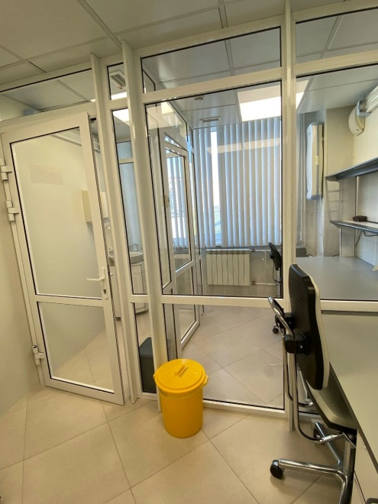
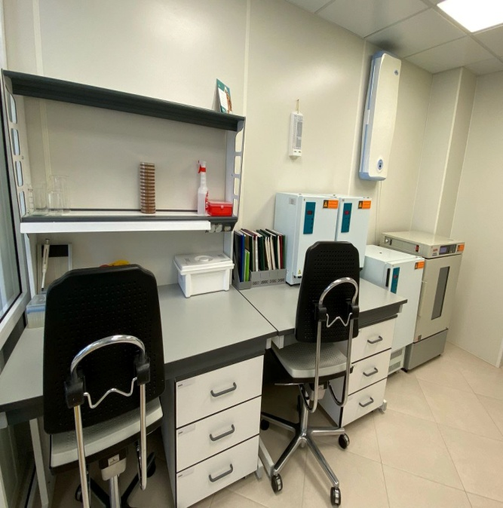

Рисунок 12 - Санитарно-бактериологическая лаборатория

17 ДЕНЬ (17.05.24)
Выполнение мер санитарно-эпидемиологического режима в бактериологической лаборатории.
Стерилизация - это обеспложивание, т. е. полное освобождение объектов окружающей среды от микроорганизмов и их спор.
Стерилизацию производят различными способами:
- Физическими (воздействие высокой температуры, УФ-лучей, использование бактериальных фильтров);
- Химическими (использование различных дезинфектантов, антисептиков);
- Биологическим (применение антибиотиков или бактериофагов).
В бактериологической лаборатории стерилизацию производят с использованием автоклавов.
Дезинфекция – это уничтожение м/о в окружающей среде.

В бактериологической лаборатории применяют различные дезинфицирующие вещества, в частности такие как: Трилокс, Экобриз и тд.
Выбор дезинфицирующего вещества, его концентрация и длительность воздействия (экспозиция) зависят от биологических свойств микроба и от той среды, в которой будет происходить контакт дезинфицирующего вещества с патогенными микроорганизмами.
Дезинфекцию проводят на протяжении всего дня по ходу работы, называют текущей, а по окончании работы - заключительной.
Так же чрезвычайно важно соблюдать правила личной гигиены, производить регулярную дезинфекцию рук медперсонала.

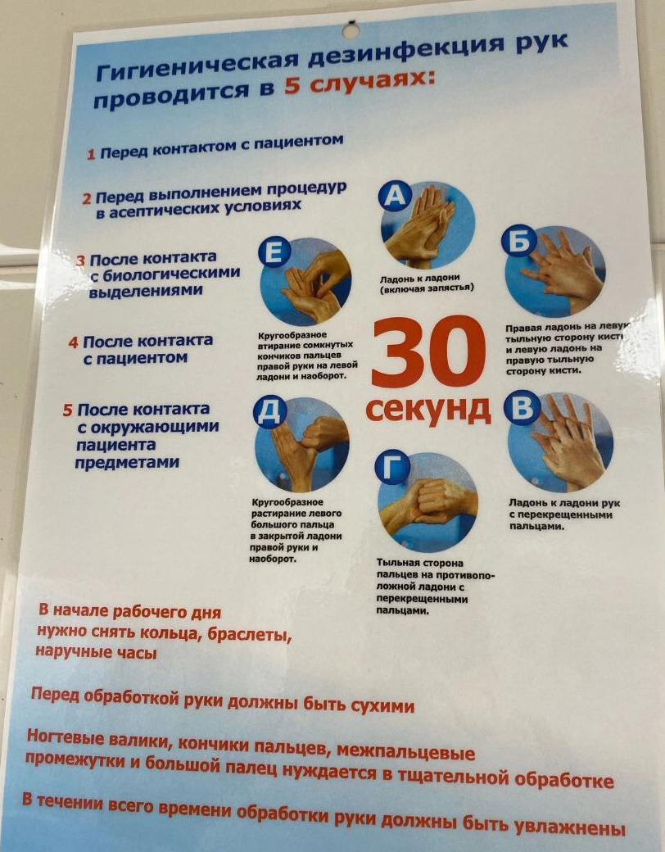
Дезинфекция рук проводится следующим образом:
Рисунок 13 - Инструкция по обработке рук антисептиком

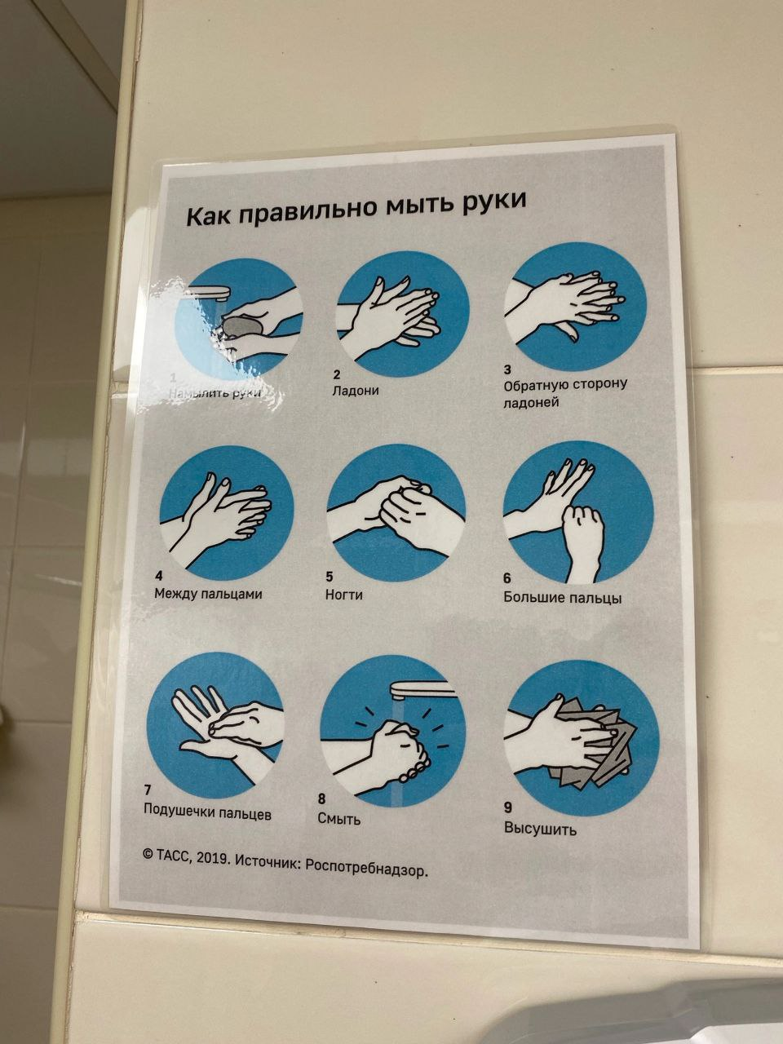
Рисунок 14 - Инструкция "Мытье рук"

- Порядок сбора и удаления отходов класса А
Персонал лаборатории:
- в течение рабочей смены собирает отходы в емкости для сбора отходов
класса «А» с одноразовыми пакетами черного или белого цвета. Пакеты
заполняют не более ¾ объема.

Рисунок 15 - Отходы Класса "А"
- Порядок сбора, дезинфекции и удаления отходов класса Б
Все работы с отходами класса «Б» проводятся в перчатках и спецодежде! Персонал лаборатории в течение рабочей смены собирает отходы в емкости для сбора отходов класса «Б».
Отходы класса «Б», образующиеся в бактериологической лаборатории
  - Одноразовые расходные материалы, контейнеры с биоматериалом, многоразовые пробирки с пробками:
Врачи и средний персонал
- собирают отходы в металлические биксы с вложенными пакетами для
автоклавирования,
- на крышке бикса маркером пишут наименование (пробирки, чашки или
контейнеры) и количество единиц объектов, подлежащих
обеззараживанию;
- переносят бикс в кабинет №416 автоклавную и ставят на поддон для
биксов.
2.2 Многоразовый инструментарий (посевные петли, стекла, планшеты, пробирки для денситометра)
Врачи и средний персонал
- в течение рабочей смены собирают инструментарий в ЕДПО с дезраствором;
- после окончания работы на крышке контейнера маркером пишут точное
время последнего погружения изделий в дезраствор и время окончания
дезинфекции;
- после окончания времени экспозиции вызывает уборщика помещения для
освобождения контейнера.
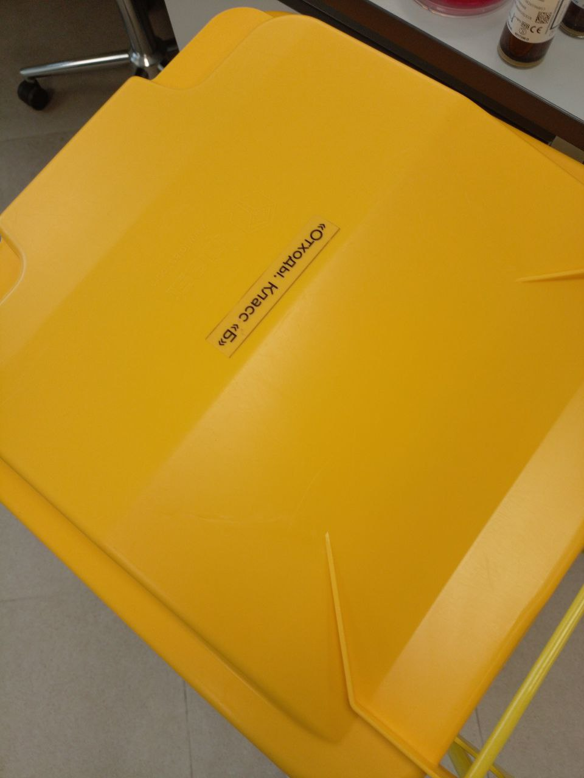
Рисунок 16 - Отходы Класса "Б"
- Порядок сбора и удаления отходов класса В
Все работы с биоматериалами, содержащими ПБА класса «В», проводятся в ламинарном боксе №1 кабинета №415 с применением СИЗ.
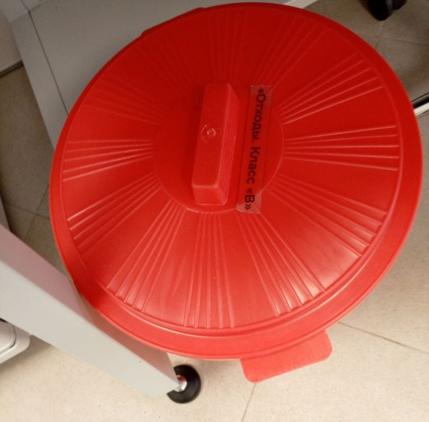
Средний персонал лаборатории в течение рабочей смены:
3.1. Материал одноразового использования
Рисунок 17 - отходы Класса "В"
- собирают в емкость красного цвета «Отходы. Класс «В» с одноразовым
пакетом для автоклавирования. Пакет заполняет не более чем на ¾ объема;
- по мере заполнения пакет завязывают, перекладывают в бикс «Отходы класса «В», на крышке маркером указывают количество единиц контейнеров, подлежащих обеззараживанию, и транспортируют в кабинет №416 для обеззараживания;
- ставят бикс на поддон для биксов;
- обрабатывают емкость для сбора отходов дезраствором, вкладывают новый
пакет для автоклавирования.
  - Многоразовый инструментарий и стеклянные пробирки
- собирают в ЕДПО с дезраствором, размещенным в ламинарном боксе;
- после окончания работы на крышку контейнера кладут записку с указанием точного времени последнего погружения изделий в дезраствор и времени окончания дезинфекции;
- после окончания времени экспозиции вызывает уборщика помещения для
освобождения контейнера.

18 ДЕНЬ (18.05.24) Дифференцированный зачет

Лист лабораторных исследований

Исследования. |  |  |  |  |  |  |  |  |  |  |  |  |  |  |  |  |  |  | итог
 | 1 | 2 | 3 | 4 | 5 | 6 | 7 | 8 | 9 | 10 | 11 | 12 | 13 | 14 | 15 | 16 | 17 | 18
Приготовление питательных сред для культивирования патогенных кокков, возбудителей кишечных инфекций, ВКИ. |  |  |  |  | 11 | 12 |  |  |  |  |  |  |  |  |  |  |  |  | 23
Изучение культуральных, морфологических св-в |  |  |  |  |  | 2 | 4 | 2 | 3 |  |  |  |  |  |  |  |  |  | 11
Изучение сахаролитической, протеолитической, гемолитической активности |  |  |  |  |  | 2 | 4 | 2 | 3 |  |  |  |  |  |  |  |  |  | 11
Серодиагностика РА |  |  |  |  |  |  |  |  |  |  |  | 1 | 1 |  |  |  |  |  | 2
РП |  |  |  |  |  |  |  |  |  |  |  | 1 | 1 |  |  |  |  |  | 2
РСК |  |  |  |  |  |  |  |  |  |  |  | 1 | 1 |  |  |  |  |  | 2
РИФ |  |  |  |  |  |  |  |  |  |  |  | 1 | 1 |  |  |  |  |  | 2
ПЦР |  |  |  |  |  |  |  |  |  |  |  | 1 | 1 |  |  |  |  |  | 2
Утилизация отработанного материала, дезинфекция и стерилизация использованной лабораторной посуды, инструментария, средств защиты; |  |  |  |  | 13 | 11 | 16 | 9 | 16 | 14 | 26 | 31 | 15 | 17 | 27 | 21 | 17 | 14 | 247
участие в проведении внутрилабораторного контроля качества лабораторных исследований |  |  |  |  | 1 |  |  |  |  |  |  |  | 1 |  |  | 1 |  |  | 3
Санитарная микробиология. Исследование воздуха |  |  |  |  |  |  |  |  |  |  |  |  |  |  | 1 |  |  |  | 1
Санитарная микробиология. Исследование смывов с рук и объектов окружающей среды |  |  |  |  |  |  |  |  |  |  |  |  |  |  |  | 1 | 1 |  | 2

ОТЧЕТ ПО ПРОИЗВОДСТВЕННОЙ ПРАКТИКЕ

Ф.И.О. обучающейся _Кирочкина Эльвира Эдуардовна___________________
группы__________321_________ специальности Лабораторная диагностика
Проходившей производственную практику
с ___29.04.24___по _18.05.24_г
За время прохождения практики мною выполнены следующие объемы работ:

1. Цифровой отчет

№ | Виды работ 6 семестр | Количество
1. | Изучение нормативных документов, регламентирующих санитарно-противоэпидемический режим в КДЛ: | 19
2. | Прием, маркировка, регистрация биоматериала. | 58
3. | Приготовление питательных сред для культивирования патогенных кокков, возбудителей кишечных инфекций, ВКИ. | 23
4. | Изучение культуральных, морфологических свойств исследуемой культуры. | 11
5 | Изучение сахаролитической, протеолитической, гемолитической активности исследуемой культуры. | 11
6 | Серодиагностика РА | 2
7 | РП | 2
8 | РСК | 2
9 | РИФ | 2
10 | ПЦР | 2
11 | Утилизация отработанного материала, дезинфекция и стерилизация использованной лабораторной посуды, инструментария, средств защиты; | 247
12 | Участие в проведении внутрилабораторного контроля качества лабораторных исследований | 3
13 | Санитарная микробиология. Исследование воздуха | 1
14 | Санитарная микробиология. Исследование смывов с рук и объектов окружающей среды | 2

